下载wampserver，这里示范的版本是3.1.3
双击wampserver3.1.3_x64.exe，出现选择语言的界面，默认选择English，然后点击OK
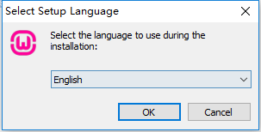
点选accept后，点击Next
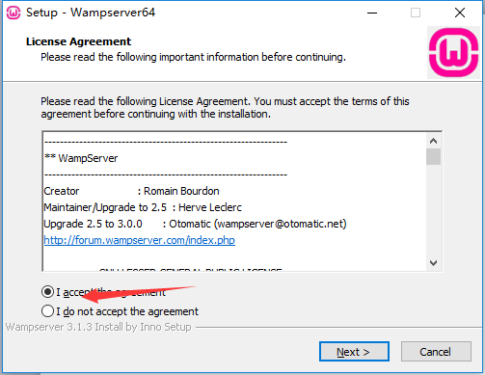
再次点击Next
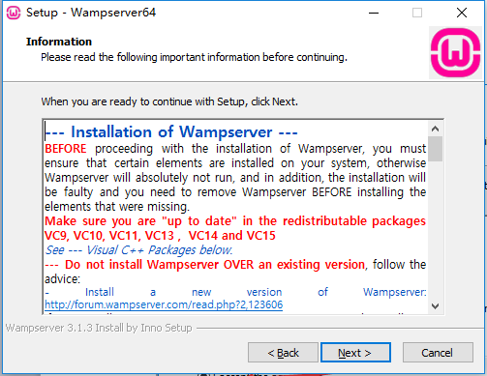
选择一个安装的目录，然后点击Next
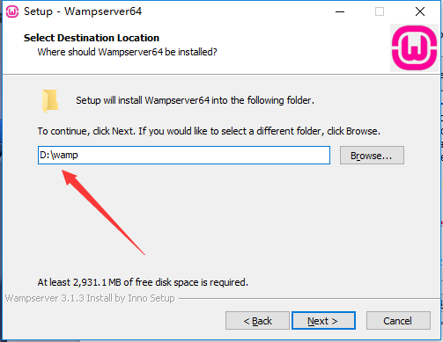
继续点击Next
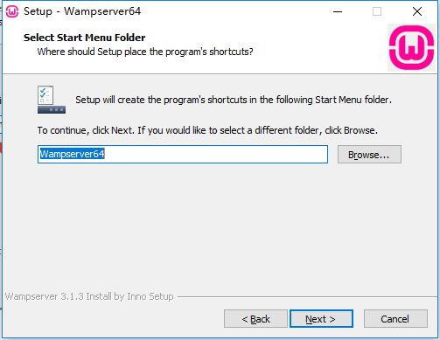
点击Install
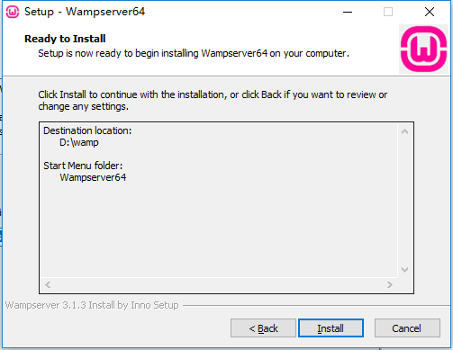
等待安装完成，期间选择浏览器和notepad弹窗都点击否

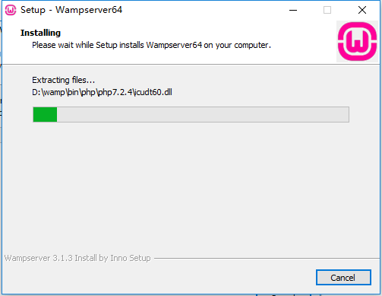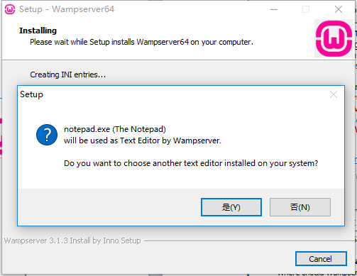
再次点击Next
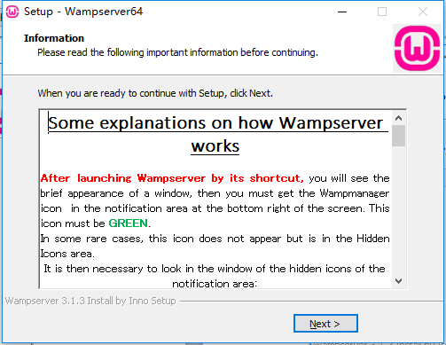
点击Finish完成安装
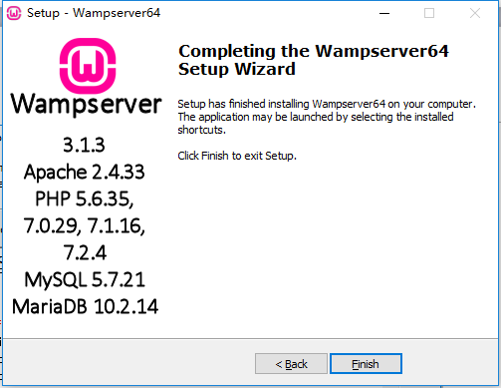
这时候电脑桌面会出现一个Wampserver64的快捷方式，双击打开
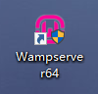
这时候底部的通知栏会多一个图标，当图标变绿后就表明服务器启动成功了
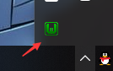
打开浏览器输入http://localhost，如果出现如下的页面，那恭喜你服务器搭建成功了
